Особенности овладения детьми звукопроизношением

В норме период появления звуков в речи охватывает от года до пяти лет (реже до шести лет). При этом звуки ребенок усваивает не изолированно, а в составе целых слов. Но поскольку многие звуки у него еще отсутствуют или заменяются другими звуками, то звукослоговая структура слов оказывается искаженной, и лишь постепенно она уточняется, приближаясь к норме.
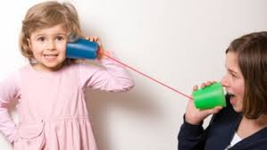
Уже с двухлетнего возраста малыш различает все звуки речи на слух, однако правильно произнести их он еще не может, потому что созревание речедвигательного анализатора значительно отстает от созревания речеслухового. Эта незрелость выражается в том. Что движения речевых органов, и прежде всего языка, у ребенка раннего возраста еще недостаточно дифференцированы, неловки, а значит, выполнение «тонких» движений, необходимых для правильного произнесения многих звуков, ему недоступно. Последовательность усвоения звуков в ходе нормального онтогенеза определяется возможностями речедвигательного анализатора.
Правильное звукопроизношение усваивается ребенком на основе подражания речи взрослых. К 3 -4 годам он улавливает на слух различие между собственным несовершенным произношением и произношением взрослых и «подтягивает» свое произношение к этому образцу. Хорошо, если образец действительно правильный, потому что в противном случае ребенок скопирует дефектную артикуляцию. Именно этим и объясняются не редкие случаи «семейной картавости», которые родители пытаются объяснять наследственностью.
Овладение правильным звукопроизношением при нормальном ходе речевого развития подчинено вполне определенным закономерностям, которые родителям необходимо знать. К таким закономерностям, характерным для всех детей, относятся следующие:
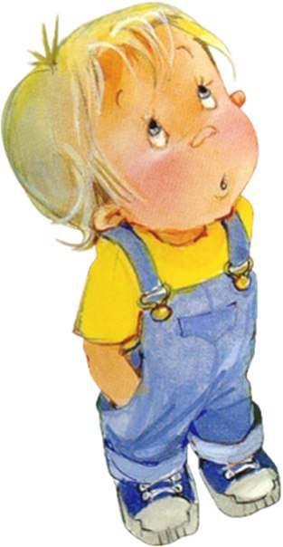
- Звуки речи усваиваются ребенком по принципу от легкого к трудному. Это значит, что в первую очередь он овладевает произношением тех звуков, которые не требуют особенно точных и дифференцированных движений речевых органов. Последовательность усвоения звуков такова:
  - На 1-2 м году жизни ребенок произносит только гласные звуки А, О, Э и губные П, Б, М. Именно из этих звуков и состоят самые первые слова: мама, папа, баба.
  - В период от 2 до 3 лет ребенок усваивает гласные звуки И, Ы, У и следующие группы простых по артикуляции согласных Ф, В (в образовании которых язык не участвует); Т, Д, Н (простейшие по артикуляции звуки, требующие лишь простого поднимания кончика языка к верхним зубам); К, Г, Х и звук Й.
  - В возрасте от 3 до 5 лет происходит усвоение сначала свистящих звуков С, З, Ц, а потом шипящих Ш, Ж, Ч, Щ. Эти группы звуков гораздо более сложные по артикуляции, поскольку для их образования тонкие и дифференцированные движения языка, а также вполне определенное положение губ. Поэтому не случайно у многих детей именно на этих звуках впервые появляются патологические нарушения звукопроизношения, тогда как более просты звуки произносились ими правильно.
  - И наконец в возрасте 5 -6 лет ребенок овладевает артикуляцией самых сложных наших согласных звуков, к которым относятся Р и твердое Л. Правильное артикулирование этих звуков предполагает очень точную и тонкую работу мышц языка. Правда, у детей с хорошо развитой речевой моторикой эти звуки могут появиться и раньше.
- Артикуляторно трудные звуки усваиваются не сразу, а путем последовательного использования различных звуков-заменителей. Так, например, ребенок раннего возраста звук С заменят на Т(«танки» вместо санки); звук Ш сначала заменяет на С («сапка» вместо шапка). То же самое относится и к другим артикуляторно сложным звукам.
- Период овладения звуком обычно длится около двух- трех недель. В течение этого времени ребенок пользуется вновь усвоенным звуком неустойчиво, продолжая смешивать его со звуком-заменителем. Иногда в этот период возможны даже обратные замены ( «шуп» вместо суп), но все же сравнительно быстро ребенок окончательно овладевает правильным произношением звука.
- «Возрастное косноязычие» проявляется или полным отсутствием некоторых звуков в речи ребенка, или их заменой другими звуками, но правильно произносимыми («ыба» вместо рыба, а при замене – «йиба» или «лыба» вместо рыба).
- Не позднее 5-6 летнего возраста период «детского косноязычия» заканчивается, после чего все звуки произносятся ребенком правильно. Правда иногда встречаются случаи «задержанного возрастного косноязычия»,когда звуковые замены по каким-то причинам сохраняются у детей несколько дольше упомянутого срока. Однако неправильное произношение здесь выражается именное в звуковых заменах, а не в искажении звуков; в противном же случае это уже патология, требующая помощи специалистов.

В заключение хотелось бы особо подчеркнуть два момента.
- Дефектное (искаженное) произношение звуков у ребенка любого возраста является патологией и свидетельствует о необходимости безотлагательного обращения к специалистам. Чем раньше будет оказана специальная помощь, тем быстрее и успешнее нормализуется у него звукопроизношение.
- «Задержанное возрастное косноязычие» выражается в полном отсутствии звуков или звуковых заменах, обязательно должно быть устранено дл начала обучения ребенка грамоте. В противном случае на письме у него обязательно появятся однотипные буквенные замены, и тогда уже придется устранять нарушения не только в устной, но и в письменной речи.

